**问题三：**

我们主要用洛杉矶的人均年收入和常驻人口来衡量这座城市的发展前景，其中采用了数据集“人均个人收入.csv”和“Permanent population (thousands).csv”分别基于以往的记录来预测未来5年（2020——2024年）的人均年收入和常驻人口。

**对于未来5年人均年收入的预测。**

所用到的程序：GDP.m，predict_GDP.m。

**数据集“人均个人收入.csv”说明:**

这个数据集格式如下，统计了1969年到2019年总共51年中洛杉矶的人均年收入（美元）。

|  |  |
| --- | --- |
| DATE | PCPI06037 |
| 1969/1/1 | 4819 |
| 1970/1/1 | 5059 |
| 1971/1/1 | 5226 |
| 1972/1/1 | 5684 |
| 1973/1/1 | 6130 |
| 1974/1/1 | 6693 |
| 1975/1/1 | 7282 |
| ... | ... |
| 2019/1/1 | 65094 |

**预测方法以及所选用的模型：**

用matlab做出人均年收入随着时间的变化关系如下：

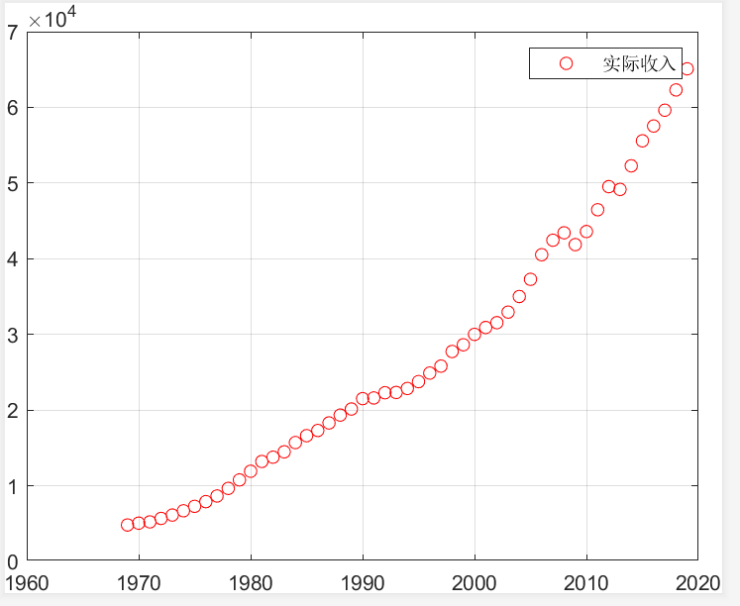

观察得出这是一个非线性的关系，且预测时间比较短，就选择了GM(1, 1)模型进行2020——2024这六年的预测。GM(1, 1)模型的主要思想就是利用原始数据组成原始序列(0)，经累加生成法生成序列(1)，它可以弱化原始数据的随机性，使其呈现出较为明显的特征规律。对生成变换后的序列(1) 建立微分方程型的模型即GM模型。GM(1,1) 模型表示1阶的、1个变量的微分方程模型。

这里的检验方法采用相对误差大小检验法



如果对所有的|ε(k)|<0.1，则认为到达较高的要求；若对所有的|ε(k)|<0.2，则认为达到一般要求。建模出来计算的相对误差Q = 0.1229，效果较好。

预测曲线与实际曲线

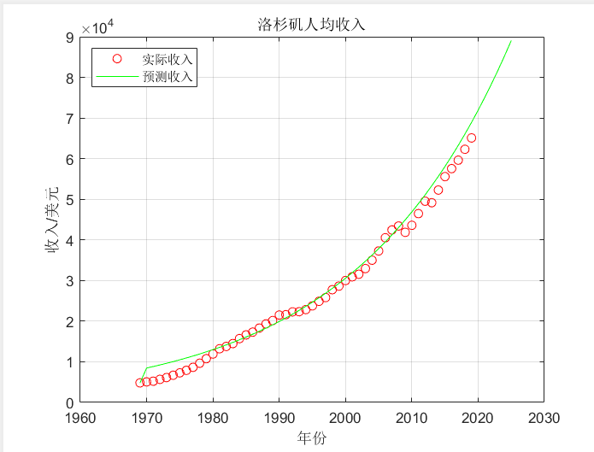

最终预测2020——2024的人均收入如下：

|  |  |
| --- | --- |
| 年份 | 预测人均收入 |
| 2020 | 71918 |
| 2021 | 75061 |
| 2022 | 78341 |
| 2023 | 81765 |
| 2024 | 85338 |

预测2020——2024年人均收入平均增长率依次为：

|  |  |
| --- | --- |
| 年份 | 相比于上一年的增长率 |
| 2020 | 16.6% |
| 2021 | 4.4% |
| 2022 | 4.4% |
| 2023 | 4.4% |
| 2024 | 4.6% |

平均增长率 r = 6.88%

**对于未来5年常驻人口的预测。**

所用到的程序：population.m，predict_popupation.m

**数据集“人均个人收入.csv”说明:**

这个数据集格式如下，统计了1970年到2019年总共50年中洛杉矶常住人口（千人）。

|  |  |
| --- | --- |
| DATE | CALOSA7POP |
| 1970/1/1 | 7041.982 |
| 1971/1/1 | 7103.6 |
| 1972/1/1 | 7056.6 |
| 1973/1/1 | 7040.4 |
| 1974/1/1 | 7085.8 |
| 1975/1/1 | 7116.8 |
| ... | ... |
| 2019/1/1 | 10039.107 |

**预测方法以及所选用的模型：**

用matlab做出常住人口随着时间的变化关系后，发现图线近似于S型曲线，常住人口增加先快后慢，符合阻滞增长模型(Logistic模型)的应用情况，于是选择logistic进行建模：

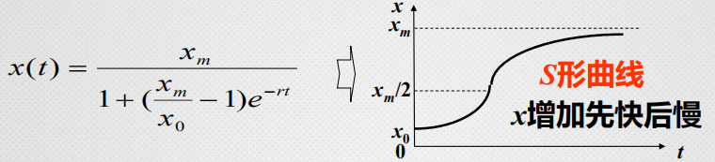

xm表示总的人口容量，x0是初始统计的人口数，r是人口增长率，这个公式的具体实现是由population.m实现的.其中初值x0 = 7041.982(1970年的统计人口)，最后拟合效果如下：

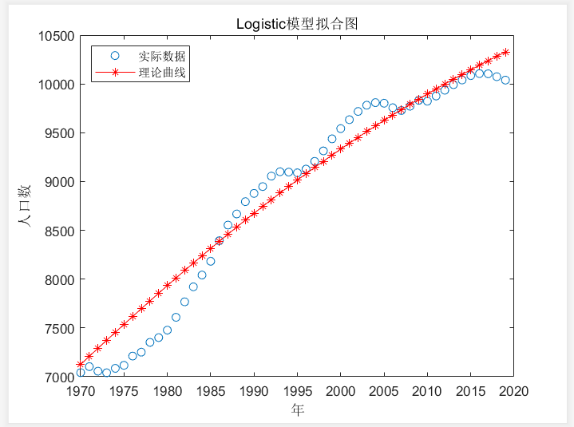

拟合效果较好。

最终预测2020——2025的常驻人口如下：

|  |  |
| --- | --- |
| 年份 | 预测常驻人口 |
| 2020 | 10370 |
| 2021 | 10413 |
| 2022 | 10454 |
| 2023 | 10495 |
| 2024 | 10535 |

**通过以上对于洛杉矶未来5年（2020——2024）的人均GDP和常驻人口的预测与分析，可以得出结论，这5年里预测人均GDP保持6.88%的增长率，这个增长率比较可观。常驻人口维持在1045万人左右，按照我国现在对于城市的划分标准，常驻人口超过1000万的就是超大城市。从这两个指标来看的话，洛杉矶未来5年的发展前景是很好的。**